**"Без ДТП". Видеоролики по безопасности дорожного движения**

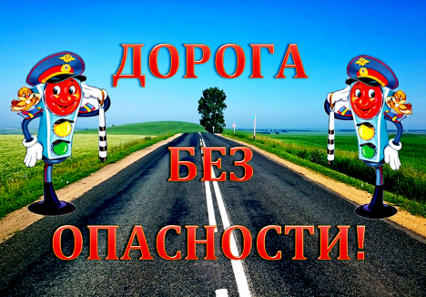

В рамках федеральной целевой программы «Повышение безопасности дорожного движения в 2013-2020 годах» Министерство просвещения России реализовало проект «Создание образовательных, научно-популярных видеороликов для детей по вопросам безопасности дорожного движения».

Видеоролики разделены на следующие группы: «Дорожное королевство» (мультфильмы, предназначенные для детей 6-9 лет), «Дорожная кухня» (образовательные фильмы для детей 10-14 лет), «Перекресток знаний» (образовательные видеоролики для старшеклассников).

* ["Дорожное королевство" Мультфильмы, предназначенные для детей 6-9 лет](https://www.youtube.com/playlist?list=PL_xhegr7yyhpqJD9t9RZZacDAHFsPugxi)
* ["Дорожная кухня" Образовательные фильмы для детей 10-14 лет](https://www.youtube.com/watch?v=43jX1WgIjrc)
* ["Перекресток знаний" Образовательные видеоролики для старшеклассников](https://www.youtube.com/watch?v=_FoQU0yddys)
* [Детская безопасность на дорогах](https://disk.yandex.ru/d/YW9RgMWzMPkohA)